Анкета животного без владельца от 11.11.2022г.

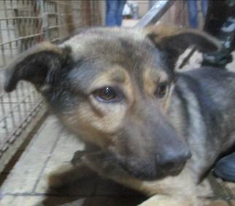 | Дата отлова, место (район, улица, дом) | Краснооктябрьский район, ул. им. Ольги Ковалевой
 | Пол животного | Самец – 4951/2022
 | Дата вакцинации | 22.11.2022 г.
 | Дата кастрации/стерилизации | 22.11.2022 г.
 | Дата выпуска, место (район, улица, дом) | 05.12.2022 г. – среда обитания
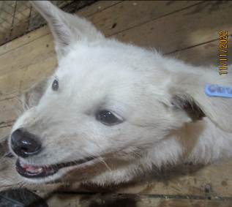 | Дата отлова, место (район, улица, дом) | Дзержинский район, микрорайон 124
 | Пол животного | Самка – 4957/2022
 | Дата вакцинации | 22.11.2022 г.
 | Дата кастрации/стерилизации | 22.11.2022 г.
 | Дата выпуска, место (район, улица, дом) | 24.11.2022 г. – среда обитания
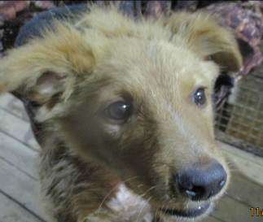 | Дата отлова, место (район, улица, дом) | Дзержинский район, микрорайон 124
 | Пол животного | Самец – 4958/2022
 | Дата вакцинации | 22.11.2022 г.
 | Дата кастрации/стерилизации
 | Дата выпуска, место (район, улица, дом)
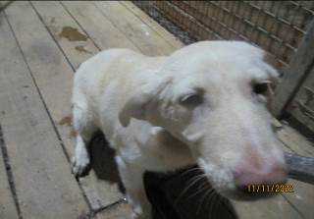 | Дата отлова, место (район, улица, дом) | Дзержинский район, ул. Историческая
 | Пол животного | Самец – 4950/2022
 | Дата вакцинации | 22.11.2022 г.
 | Дата кастрации/стерилизации | 22.11.2022 г.
 | Дата выпуска, место (район, улица, дом) | 22.11.2022 г. - договор
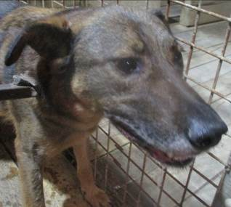 | Дата отлова, место (район, улица, дом) | Дзержинский район, ул. Строителей
 | Пол животного | Самец – 4953/2022
 | Дата вакцинации | 22.11.2022 г.
 | Дата кастрации/стерилизации | -
 | Дата выпуска, место (район, улица, дом) | 24.11.2022 г. – среда обитания
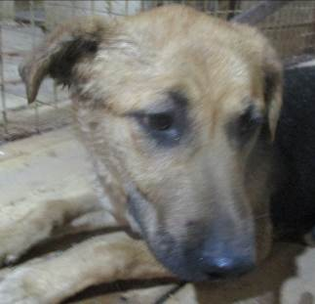 | Дата отлова, место (район, улица, дом) | Дзержинский район, ул. Рузаевская
 | Пол животного | Самка – 4954/2022
 | Дата вакцинации | 22.11.2022 г.
 | Дата кастрации/стерилизации | 22.11.2022 г.
 | Дата выпуска, место (район, улица, дом) | 29.11.2022 г. – среда обитания
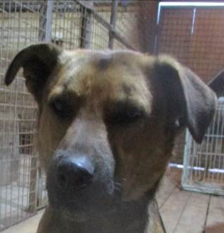 | Дата отлова, место (район, улица, дом) | Дзержинский район, ул. Рузаевская
 | Пол животного | Самец – 4952/2022
 | Дата вакцинации | 22.11.2022 г.
 | Дата кастрации/стерилизации | 22.11.2022 г.
 | Дата выпуска, место (район, улица, дом) | 29.11.2022 г. – среда обитания
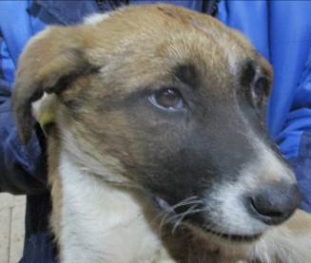 | Дата отлова, место (район, улица, дом) | Дзержинский район, ул. Рузаевская
 | Пол животного | Самец – 4956/2022
 | Дата вакцинации | 22.11.2022 г.
 | Дата кастрации/стерилизации | 22.11.2022 г.
 | Дата выпуска, место (район, улица, дом) | 29.11.2022 г. – среда обитания
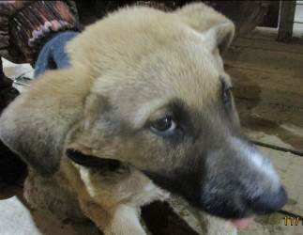 | Дата отлова, место (район, улица, дом) | Дзержинский район, ул. Рузаевская
 | Пол животного | Самец – 4955/2022
 | Дата вакцинации | 22.11.2022 г.
 | Дата кастрации/стерилизации | 22.11.2022 г.
 | Дата выпуска, место (район, улица, дом) | 29.11.2022 г. – среда обитания
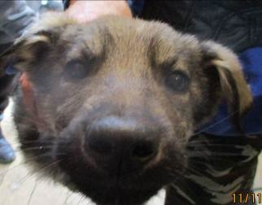 | Дата отлова, место (район, улица, дом) | Светлоярский район, р.п. Светлый Яр
 | Пол животного | Самец – 4914/2022
 | Дата вакцинации | 22.11.2022 г.
 | Дата кастрации/стерилизации | 22.11.2022 г.
 | Дата выпуска, место (район, улица, дом) | 25.11.2022 г. – среда обитания
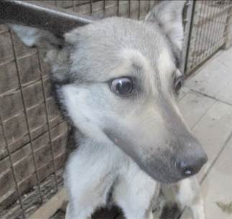 | Дата отлова, место (район, улица, дом) | Светлоярский район, р.п. Светлый Яр
 | Пол животного | Самка – 4948/2022
 | Дата вакцинации | 22.11.2022 г.
 | Дата кастрации/стерилизации | 22.11.2022 г.
 | Дата выпуска, место (район, улица, дом) | 25.11.2022 г. – среда обитания

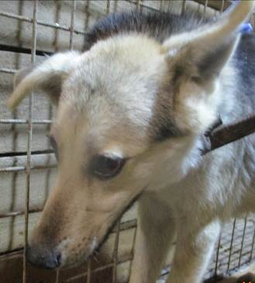 | Дата отлова, место (район, улица, дом) | Светлоярский район, р.п. Светлый Яр
 | Пол животного | Самец – 4949/2022
 | Дата вакцинации | 22.11.2022 г.
 | Дата кастрации/стерилизации | 22.11.2022 г.
 | Дата выпуска, место (район, улица, дом) | 01.12.2022 г. – среда обитания
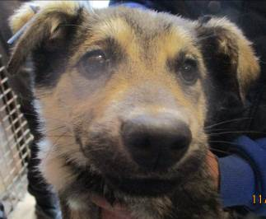 | Дата отлова, место (район, улица, дом) | Светлоярский район, р.п. Светлый Яр
 | Пол животного | Самка – 4915/2022
 | Дата вакцинации | 22.11.2022 г.
 | Дата кастрации/стерилизации | 22.11.2022 г.
 | Дата выпуска, место (район, улица, дом) | 25.11.2022 г. – среда обитания
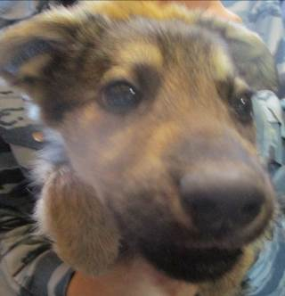 | Дата отлова, место (район, улица, дом) | Светлоярский район, р.п. Светлый Яр
 | Пол животного | Самка – 4916/2022
 | Дата вакцинации | 22.11.2022 г.
 | Дата кастрации/стерилизации | 22.11.2022 г.
 | Дата выпуска, место (район, улица, дом) | 25.11.2022 г. – среда обитания
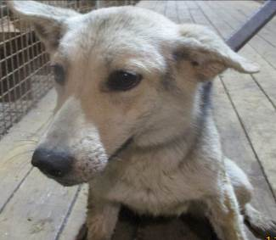 | Дата отлова, место (район, улица, дом) | Светлоярский район, р.п. Светлый Яр
 | Пол животного | Самка – 4943/2022
 | Дата вакцинации | 22.11.2022 г.
 | Дата кастрации/стерилизации | 22.11.2022 г.
 | Дата выпуска, место (район, улица, дом) | 01.12.2022 г. – среда обитания
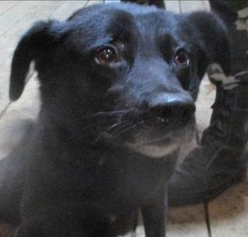 | Дата отлова, место (район, улица, дом) | Светлоярский район, р.п. Светлый Яр
 | Пол животного | Самец – 4940/2022
 | Дата вакцинации | 22.11.2022 г.
 | Дата кастрации/стерилизации | 22.11.2022 г.
 | Дата выпуска, место (район, улица, дом) | 01.12.2022 г. – среда обитания
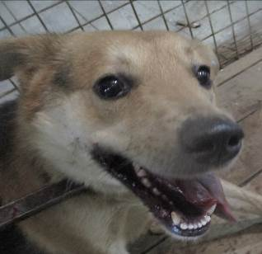 | Дата отлова, место (район, улица, дом) | Красноармейский район, ул. Командира Рудь
 | Пол животного | Самец – 4944/2022
 | Дата вакцинации | 22.11.2022 г.
 | Дата кастрации/стерилизации | 22.11.2022 г.
 | Дата выпуска, место (район, улица, дом) | 25.11.2022 г. – среда обитания
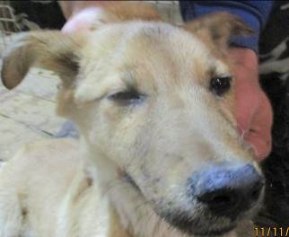 | Дата отлова, место (район, улица, дом) | Красноармейский район, ул. Командира Рудь
 | Пол животного | Самец – 4942/2022
 | Дата вакцинации | 22.11.2022 г.
 | Дата кастрации/стерилизации | 22.11.2022 г.
 | Дата выпуска, место (район, улица, дом) | 25.11.2022 г. – среда обитания
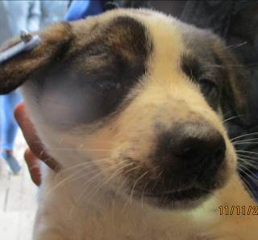 | Дата отлова, место (район, улица, дом) | Красноармейский район, ул. Гагринская
 | Пол животного | Самец – 4923/2022
 | Дата вакцинации | 22.11.2022 г.
 | Дата кастрации/стерилизации | 22.11.2022 г.
 | Дата выпуска, место (район, улица, дом) | 01.12.2022 г. – среда обитания
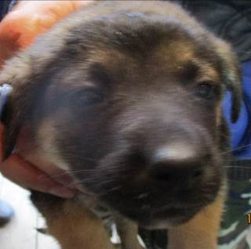 | Дата отлова, место (район, улица, дом) | Красноармейский район, ул. Гагринская
 | Пол животного | Самка – 4919/2022
 | Дата вакцинации | 22.11.2022 г.
 | Дата кастрации/стерилизации | -
 | Дата выпуска, место (район, улица, дом) | 05.12.2022 г. – падеж
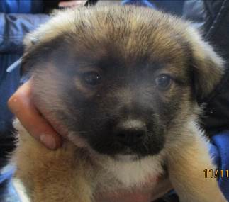 | Дата отлова, место (район, улица, дом) | Красноармейский район, ул. Гагринская
 | Пол животного | Самец – 4911/2022
 | Дата вакцинации | 22.11.2022 г.
 | Дата кастрации/стерилизации | -
 | Дата выпуска, место (район, улица, дом) | 13.12.2022 г. - падеж
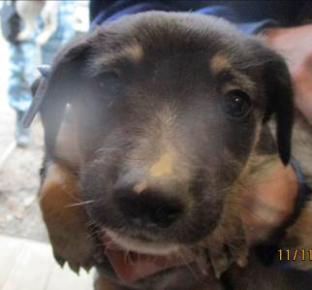 | Дата отлова, место (район, улица, дом) | Красноармейский район, ул. Гагринская
 | Пол животного | Самец – 4910/2022
 | Дата вакцинации | 22.11.2022 г.
 | Дата кастрации/стерилизации | 22.11.2022 г.
 | Дата выпуска, место (район, улица, дом) | 01.12.2022 г. – среда обитания

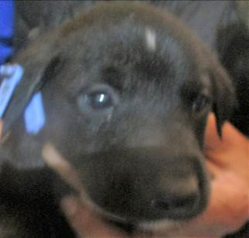 | Дата отлова, место (район, улица, дом) | Красноармейский район, ул. Гагринская
 | Пол животного | Самец – 4929/2022
 | Дата вакцинации | 22.11.2022 г.
 | Дата кастрации/стерилизации | 22.11.2022 г.
 | Дата выпуска, место (район, улица, дом) | 01.12.2022 г. – среда обитания
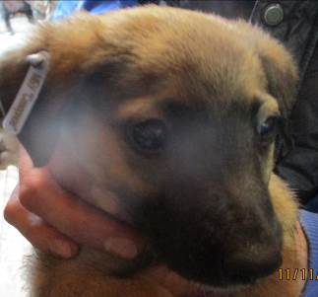 | Дата отлова, место (район, улица, дом) | Красноармейский район, ул. Гагринская
 | Пол животного | Самец – 4921/2022
 | Дата вакцинации | 22.11.2022 г.
 | Дата кастрации/стерилизации | 22.11.2022 г.
 | Дата выпуска, место (район, улица, дом) | 01.12.2022 г. – среда обитанич
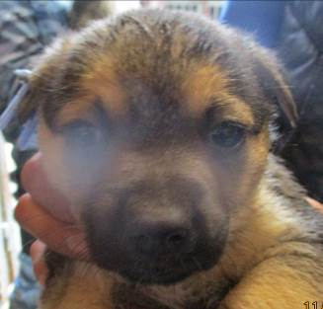 | Дата отлова, место (район, улица, дом) | Красноармейский район, ул. Гагринская
 | Пол животного | Самец – 4913/2022
 | Дата вакцинации | 22.11.2022 г.
 | Дата кастрации/стерилизации | 22.11.2022 г.
 | Дата выпуска, место (район, улица, дом) | 01.12.2022 г. – среда обитания
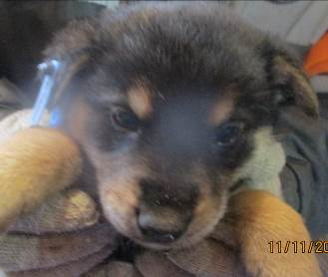 | Дата отлова, место (район, улица, дом) | Красноармейский район, ул. Гагринская
 | Пол животного | Самец – 4908/2022
 | Дата вакцинации | 22.11.2022 г.
 | Дата кастрации/стерилизации | 22.11.2022 г.
 | Дата выпуска, место (район, улица, дом) | 01.12.2022 г. – среда обитания
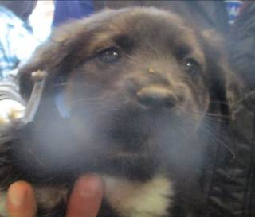 | Дата отлова, место (район, улица, дом) | Красноармейский район, ул. Гагринская
 | Пол животного | Самка – 4909/2022
 | Дата вакцинации | 22.11.2022 г.
 | Дата кастрации/стерилизации | 22.11.2022 г.
 | Дата выпуска, место (район, улица, дом) | 01.12.2022 г. – среда обитания
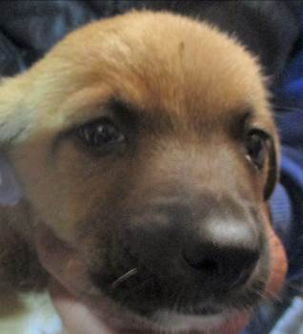 | Дата отлова, место (район, улица, дом) | Красноармейский район, ул. Гагринская
 | Пол животного | Самец – 4928/2022
 | Дата вакцинации | 22.11.2022 г.
 | Дата кастрации/стерилизации | 22.11.2022 г.
 | Дата выпуска, место (район, улица, дом) | 01.12.2022 г. – среда обитания
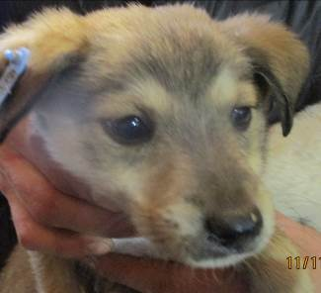 | Дата отлова, место (район, улица, дом) | Красноармейский район, ул. Гагринская
 | Пол животного | Самка – 4922/2022
 | Дата вакцинации | 22.11.2022 г.
 | Дата кастрации/стерилизации | 22.11.2022 г.
 | Дата выпуска, место (район, улица, дом) | 01.12.2022 г. – среда обитания

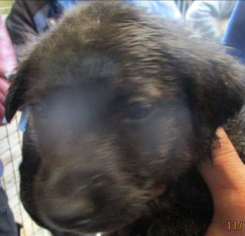 | Дата отлова, место (район, улица, дом) | Красноармейский район, пр-т Столетова
 | Пол животного | Самец – 4917/2022
 | Дата вакцинации | 22.11.2022 г.
 | Дата кастрации/стерилизации | -
 | Дата выпуска, место (район, улица, дом) | 05.12.2022 г. - падеж
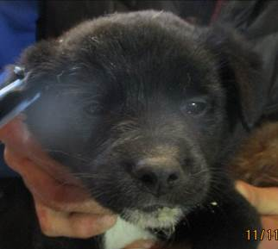 | Дата отлова, место (район, улица, дом) | Красноармейский район, пр-т Столетова
 | Пол животного | Самец – 4920/2022
 | Дата вакцинации | 22.11.2022 г.
 | Дата кастрации/стерилизации | 22.11.2022 г.
 | Дата выпуска, место (район, улица, дом) | 01.12.2022 г. – среда обитания
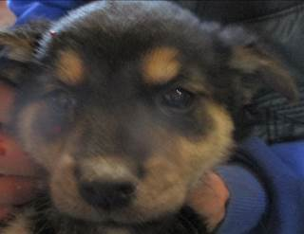 | Дата отлова, место (район, улица, дом) | Красноармейский район, пр-т Столетова
 | Пол животного | Самец – 4912/2022
 | Дата вакцинации | 22.11.2022 г.
 | Дата кастрации/стерилизации | 22.11.2022 г.
 | Дата выпуска, место (район, улица, дом) | 01.12.2022 г. – среда обитания
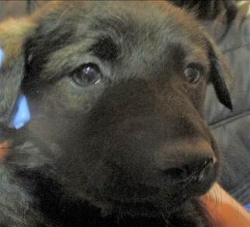 | Дата отлова, место (район, улица, дом) | Красноармейский район, пр-т Столетова
 | Пол животного | Самка – 4930/2022
 | Дата вакцинации | 22.11.2022 г.
 | Дата кастрации/стерилизации | 22.11.2022 г.
 | Дата выпуска, место (район, улица, дом) | 01.12.2022 г. – среда обитания
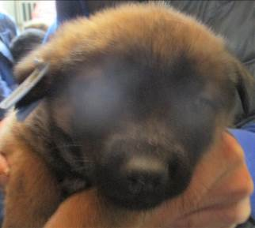 | Дата отлова, место (район, улица, дом) | Красноармейский район, пр-т Столетова
 | Пол животного | Самец – 4918/2022
 | Дата вакцинации | 22.11.2022 г.
 | Дата кастрации/стерилизации | 22.11.2022 г.
 | Дата выпуска, место (район, улица, дом) | 01.12.2022 г. – среда обитания
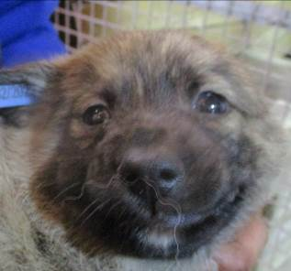 | Дата отлова, место (район, улица, дом) | Красноармейский район, пр-т Столетова
 | Пол животного | Самец - 4932/2022
 | Дата вакцинации | 22.11.2022 г.
 | Дата кастрации/стерилизации | 22.11.2022 г.
 | Дата выпуска, место (район, улица, дом) | 01.12.2022 г. – среда обитания
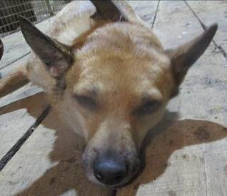 | Дата отлова, место (район, улица, дом) | Красноармейский район, пр-т Столетова
 | Пол животного | Самка – 4947/2022
 | Дата вакцинации | 22.11.2022 г.
 | Дата кастрации/стерилизации | 22.11.2022 г.
 | Дата выпуска, место (район, улица, дом) | 25.11.2022 г. – среда обитания
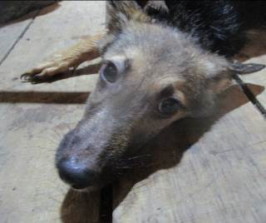 | Дата отлова, место (район, улица, дом) | Красноармейский район, пр-т Столетова
 | Пол животного | Самец – 4937/2022
 | Дата вакцинации | 22.11.2022 г.
 | Дата кастрации/стерилизации | 22.11.2022 г.
 | Дата выпуска, место (район, улица, дом) | 25.11.2022 г. – среда обитания
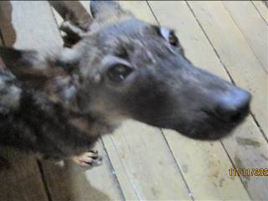 | Дата отлова, место (район, улица, дом) | Красноармейский район, пр-т Столетова
 | Пол животного | Самец – 4933/2022
 | Дата вакцинации | 22.11.2022 г.
 | Дата кастрации/стерилизации | 22.11.2022 г.
 | Дата выпуска, место (район, улица, дом) | 01.12.2022 г. – среда обитания
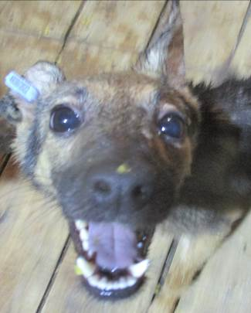 | Дата отлова, место (район, улица, дом) | Красноармейский район, пр-т Столетова
 | Пол животного | Самка – 4938/2022
 | Дата вакцинации | 22.11.2022 г.
 | Дата кастрации/стерилизации | 22.11.2022 г.
 | Дата выпуска, место (район, улица, дом) | 25.11.2022 г. – среда обитания
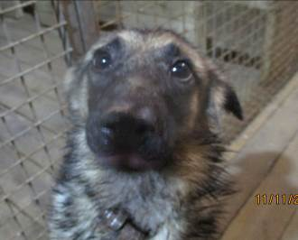 | Дата отлова, место (район, улица, дом) | Красноармейский район, пр-т Столетова
 | Пол животного | Самец – 4934/2022
 | Дата вакцинации | 22.11.2022 г.
 | Дата кастрации/стерилизации | 22.11.2022 г.
 | Дата выпуска, место (район, улица, дом) | 25.11.2022 г. – среда обитания

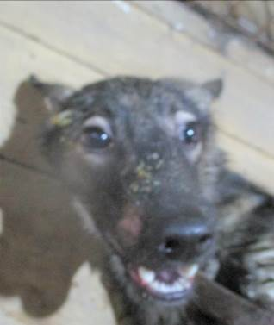 | Дата отлова, место (район, улица, дом) | Красноармейский район, пр-т Столетова
 | Пол животного | Самец – 4939/2022
 | Дата вакцинации | 22.11.2022 г.
 | Дата кастрации/стерилизации | 22.11.2022 г.
 | Дата выпуска, место (район, улица, дом) | 01.12.2022 г. – среда обитания
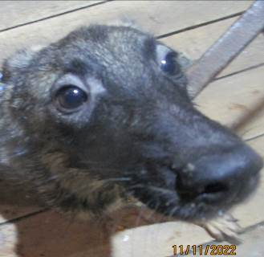 | Дата отлова, место (район, улица, дом) | Красноармейский район, пр-т Столетова
 | Пол животного | Самка – 4935/2022
 | Дата вакцинации | 22.11.2022 г.
 | Дата кастрации/стерилизации | 22.11.2022 г.
 | Дата выпуска, место (район, улица, дом) | 25.11.2022 г. – среда обитания
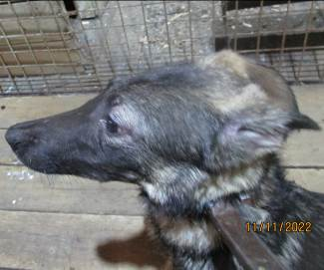 | Дата отлова, место (район, улица, дом) | Красноармейский район, пр-т Столетова
 | Пол животного | Самец – 4936/2022
 | Дата вакцинации | 22.11.2022 г.
 | Дата кастрации/стерилизации | 22.11.2022 г.
 | Дата выпуска, место (район, улица, дом) | 25.11.2022 г. – среда обитания
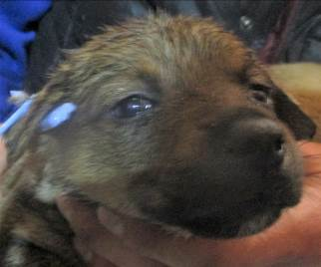 | Дата отлова, место (район, улица, дом) | Красноармейский район, ул. 2-я Штурманская
 | Пол животного | Самка – 4927/2022
 | Дата вакцинации | 22.11.2022 г.
 | Дата кастрации/стерилизации | 22.11.2022 г.
 | Дата выпуска, место (район, улица, дом) | 01.12.2022 г. – среда обитания
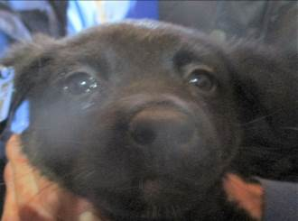 | Дата отлова, место (район, улица, дом) | Красноармейский район, ул. 2-я Штурманская
 | Пол животного | Самка – 4926/2022
 | Дата вакцинации | 22.11.2022 г.
 | Дата кастрации/стерилизации | 22.11.2022 г.
 | Дата выпуска, место (район, улица, дом) | 01.12.2022 г. – среда обитания
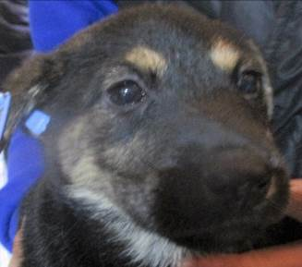 | Дата отлова, место (район, улица, дом) | Красноармейский район, ул. 2-я Штурманская
 | Пол животного | Самец – 4925/2022
 | Дата вакцинации | 22.11.2022 г.
 | Дата кастрации/стерилизации | 22.11.2022 г.
 | Дата выпуска, место (район, улица, дом) | 01.12.2022 г. – среда обитания
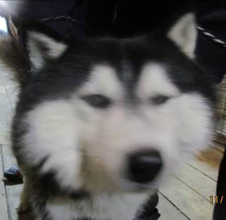 | Дата отлова, место (район, улица, дом) | Красноармейский район, ул. 2-я Штурманская
 | Пол животного | Самец – 4941/2022
 | Дата вакцинации | -
 | Дата кастрации/стерилизации | -
 | Дата выпуска, место (район, улица, дом) | 12.11.2022 г. - договор
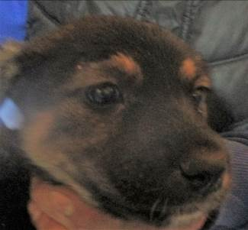 | Дата отлова, место (район, улица, дом) | Красноармейский район, ул. 2-я Штурманская
 | Пол животного | Самка – 4931/2022
 | Дата вакцинации | 22.11.2022 г.
 | Дата кастрации/стерилизации | 22.11.2022 г.
 | Дата выпуска, место (район, улица, дом) | 01.12.2022 г. – среда обитания
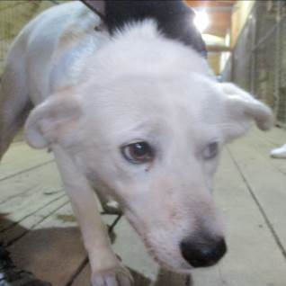 | Дата отлова, место (район, улица, дом) | Красноармейский район, ул. 50 лет Октября
 | Пол животного | Самка – 4924/2022
 | Дата вакцинации | 22.11.2022 г.
 | Дата кастрации/стерилизации | 22.11.2022 г.
 | Дата выпуска, место (район, улица, дом) | 25.11.2022 г. – договор
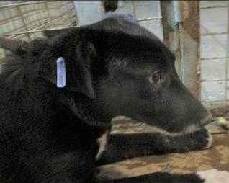 | Дата отлова, место (район, улица, дом) | Красноармейский район, ул. 50 лет Октября
 | Пол животного | Самец – 4946/2022
 | Дата вакцинации | 22.11.2022 г.
 | Дата кастрации/стерилизации | 22.11.2022 г.
 | Дата выпуска, место (район, улица, дом) | 25.11.2022 г. – среда обитания
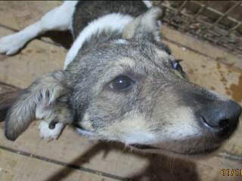 | Дата отлова, место (район, улица, дом) | Красноармейский район,  ул. им. Сулеймана Стальского
 | Пол животного | Самка – 4945/2022
 | Дата вакцинации | 22.11.2022 г.
 | Дата кастрации/стерилизации | 22.11.2022 г.
 | Дата выпуска, место (район, улица, дом) | 01.12.2022 г. – среда обитания

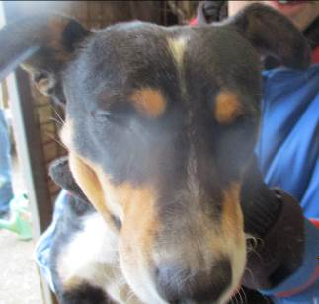 | Дата отлова, место (район, улица, дом) | Красноармейский район,  ул. им. Сулеймана Стальского
 | Пол животного | Самец – 4907/2022
 | Дата вакцинации | 22.11.2022 г.
 | Дата кастрации/стерилизации | 22.11.2022 г.
 | Дата выпуска, место (район, улица, дом) | 25.11.2022 г. – среда обитания

